Ein Bild, das Wand, Person, Kleidung, Mann enthält.
Ein Bild, das Menschliches Gesicht, Person, Lächeln, Shirt enthält.
Ein Bild, das Kleine bis mittelgroße Katzen, Katzen, Im Haus, Säugetier enthält.

Ein Bild, das Menschliches Gesicht, Person, Kleidung, Kinn enthält.
Ein Bild, das Menschliches Gesicht, Kleidung, Person, Kinn enthält.
Ein Bild, das Menschliches Gesicht, Person, Lächeln, Kleidung enthält.

Ein Bild, das Katze, Im Haus, Kleine bis mittelgroße Katzen, Haustier enthält.
Ein Bild, das Menschliches Gesicht, Person, Lächeln, Porträt enthält.
Ein Bild, das Menschliches Gesicht, Person, Lächeln, Kleidung enthält.

Ein Bild, das Person, Menschliches Gesicht, Lächeln, Kleidung enthält.
Ein Bild, das Menschliches Gesicht, Bart, Person, Gesichtsbehaarung enthält.

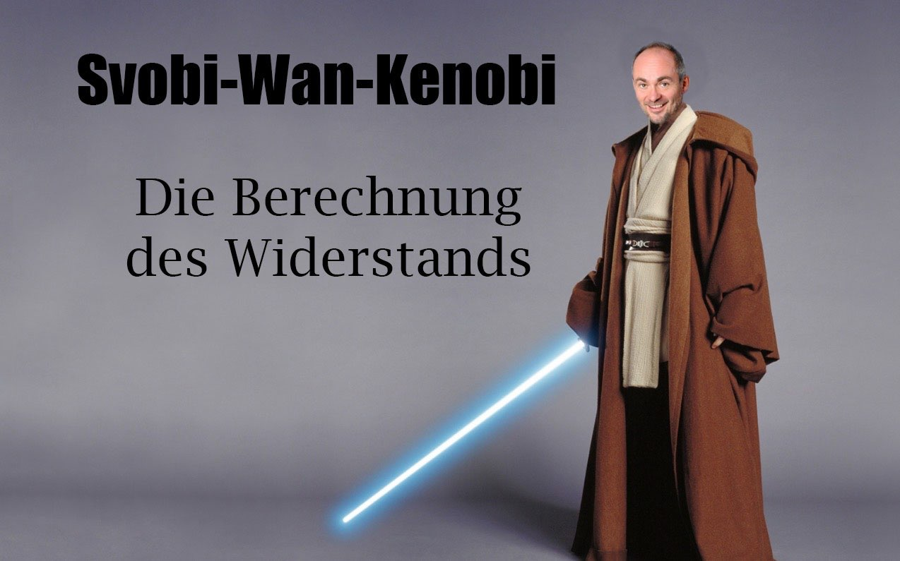 Ein Bild, das Menschliches Gesicht, Shirt, Person, Kleidung enthält.
Ein Bild, das Menschliches Gesicht, Person, Kleidung, Lächeln enthält.

 Ein Bild, das Person, Kleidung, Wand, Lächeln enthält.
Ein Bild, das Menschliches Gesicht, Person, Porträt, Vorderkopf enthält.
